Projeto Individual:

Seleção Brasileira

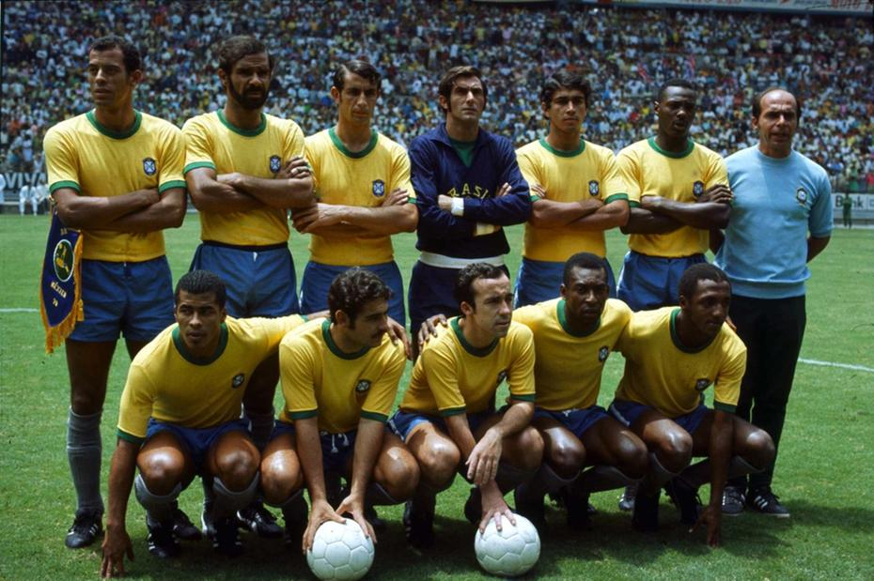

Guilherme Santiago – 1ADSB

***Contexto:***

O Brasil é uma nação repleta de diversidade cultural, é lar de uma paixão que transcende fronteiras: o futebol. Quando se fala de futebol, a Seleção Brasileira é um nome que ecoa nos corações de milhões de brasileiros e fãs do esporte ao redor do mundo. Mas a conexão entre a seleção e a cultura do Brasil vai além dos gramados.

A Seleção Brasileira de Futebol é mais do que um time, é uma expressão da identidade e do orgulho brasileiro. As cores vibrantes da camisa verde e amarela representam a alegria e a vitalidade do povo brasileiro, enquanto o futebol é a língua universal que todos compreendem.

Com cinco títulos da Copa do Mundo FIFA, conquistados em 1958, 1962, 1970, 1994 e 2002, o país do futebol moldou a história do esporte com seu estilo de jogo único, habilidades excepcionais e alguns dos jogadores mais lendários que já pisaram em um campo de futebol.

O site da Seleção Brasileira é uma plataforma online dedicada a fornecer informações e conteúdo relacionados à seleção nacional de futebol do Brasil, com o intuito de oferecer aos fãs, jornalistas e entusiastas do esporte uma plataforma informativa e envolvente. Fornecendo acesso a notícias, estatísticas, histórico e muito mais.

***Objetivo:***

O site será uma ferramenta essencial para fortalecer a marca da seleção, aumentar o público sendo eles os fãs e a comunidade em geral do futebol. Dessa forma o objetivo principal deste site é ser um portal abrangente e imersivo que ofereça uma experiência enriquecedora aos visitantes, revelando a rica história, as conquistas memoráveis e a essência da Seleção Brasileira de Futebol.

* **Fornece um ponto de acesso centralizado para informações, incluindo conquistas, momentos históricos e conteúdo relacionados à seleção**.
* **Fortalecer o envolvimento dos fãs e aumentar a visibilidade da seleção brasileira para as pessoas.**
* **Oferecer uma experiência de usuário de alta qualidade com informações confiáveis sobre a história da seleção brasileira de futebol.**

***Justificativa:***

A história vitoriosa da Seleção Brasileira serve como inspiração para inúmeras gerações ao redor do mundo, demonstrando a importância da determinação, trabalho em equipe e resiliência na busca por objetivos comuns. Esses valores ressoam com os princípios fundamentais das Nações Unidas, promovendo aspirações compartilhadas de paz, desenvolvimento sustentável e cooperação global.

Ao conectar povos e nações através do futebol, a Seleção contribui para a construção de um mundo mais integrado, solidário e alinhado aos objetivos de desenvolvimento global propostos pela comunidade internacional.

Por muitas vezes no contexto familiar assistir aos jogos da Seleção Brasileira muitas vezes se torna um evento que cria memórias compartilhadas que fortalecem os laços entre pais, filhos, avós, tios e primos. É um momento de união, onde as diferenças de idade e experiência se dissipam diante da paixão pelo time nacional.

# *Escopo:*

* **Introdução:**
  + Apresentação visualmente atrativa da Seleção Brasileira
  + Contextualização sobre o tema da seleção.
* **Página social:**
  + Landing Page Cativante.
  + Menu claro e acessível para facilitar a exploração do site.
  + Valores da Seleção Brasileira.
* **História dos títulos:**
  + Textos informativos
  + Imagens
  + Momentos históricos da Seleção
* **Estatísticas:**
  + Maiores artilheiros
  + Gráfico de gols por copa do mundo
  + Gráfico de percentual de finais
  + Gráficos e infográficos para ilustrar recordes
* **Login e Cadastro:**
  + Sistema de cadastro para acesso a recursos exclusivos.
  + Perfis personalizados para os usuários, com histórico de atividades e participação no quiz.
  + Mecanismos de segurança para proteger informações referente ao acesso.
  + Escolha de jogadores favoritos
* **Quiz:**
  + Quiz com perguntas sobre a história, jogadores e momentos memoráveis
  + Desafios interativos
* **Dashboard:**
  + Análise de todos os usuários referente aos jogadores favoritos
  + Análise de percentual de cada resposta do usuário